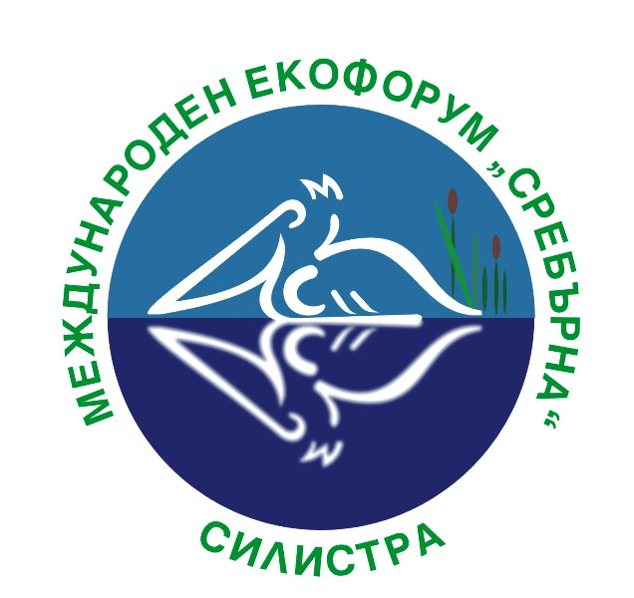
ПРОГРАМА

03 –04 юни 2022 година, град Силистра
Международен екологичен форум

03 юни  2022 г.  (петък) | 08.30 – 12.30 | Регистрация на участниците, Младежки дом Силистра ,фоайе.  Експониране на щандове с постери - плакати, макети, рекламни презентации.  Младежки дом, зрителна зала
 | 13.00 – 13.30 | Откриване на XXХІ Международен екологичен форум „Сребърна, 2022 ”  Награждаване на участници в Национален конкурс „Земята наш дом” за рисунки, приложно изкуство, литературни творби  Младежки дом, зрителна зала
 | 13.30 – 15.30 | Презентация на постери на ученическите екипи от I възр.група  Презентация на постери на ученическите екипи от IІ възр.група  Презентация, защита на проекти от екипи от гр.Констанца, гр.Кълъраш, Румъния  Младежки дом, зрителна зала
 | 15.30 – 17.00 | Публична защита на проекти на ученически екипи, 4-7 клас
 | 17.00 – 19.00 | Посещение на ПР “Сребърна“
 | 19.00 – 21.00 | Творческа среща на домакини и гости ръководители на екипи
04 юни  2022 г.  (събота) | 09.00 – 12.30 | Публична защита на проекти на ученически екипи, 8 – 12 клас  Младежки дом, зрителна зала
 |  | Посещение на Дунавски парк, музеи, галерия
 | 12.30 – 13.30 | Кетъринг
 | 13.30 – 14.30 | Публична защита на проекти на ученически екипи, 8-12клас
 | 14.30 – 16.00 | Презентация на тема " Влияние на химични замърсители, микропластмаси и биотоксини върху състоянието на околната среда в Черно море" Златина Петева, дх – Медицински университет – Варна, Езикова гимназия " Гео Милев", гр. Добрич.
 | 16.00 | Обявяване на резултатите от защитата на екологични проекти, награждаване на участници и екипи.  Закриване на Екофорума

